Муниципальное общеобразовательное учреждение г. Иркутска средняя общеобразовательная школа № 71

Праздник «Осенины»

Педагог дополнительного образования Стельмах И.Г.

Г.Иркутск, 2016г.

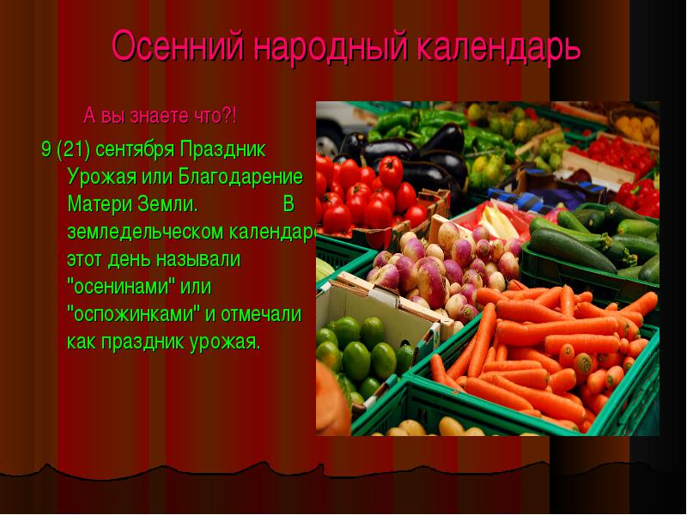Цель: Развитие эмоциональной стороны речи детей, приобщение к истокам народной культуры в процессе разучивания малых форм русского фольклора, знакомства с народными играми, забавами, обычаями. Способствование развитию интереса к народным забавам, традициям. Повышение двигательной и эмоциональной активности.
Задачи:
Образовательные:
- расширение представлений о традициях русского народа;
Развивающие:
- развитие потребности творчески проводить свободное время в социально значимых целях, занимаясь различной деятельностью, связанной с народными традициями; подвижными играми, забавами.
- развитие ловкости, выносливости, чувства дружбы и взаимопомощи.
- совершенствование двигательных умений и навыков.
Воспитательные:
- воспитание чувства сопричастности к народным торжествам, удовлетворения от участия в коллективной деятельности, любви к народному творчеству.
Интеграция образовательных областей: «Социализация», «Восприятие художественной литературы», «Здоровье», «Хореография», «Познание», «Коммуникация», «Музыка».
Ведущая:
Чем дальше в будущее смотрим,
Тем больше прошлым дорожим,
И в старом красоту находим.
Хоть новому принадлежим.
Россия – мать! Тебе хвала!
В веках ты видела немало,
Когда б ты говорить могла,
Ты многое бы рассказала.
Времена теперь другие,
Как и мысли и дела –
Далеко ушла Россия
От страны, какой была.
Умный, сильный наш народ
Далеко гляди вперед.
Но приданья старины
Забывать мы не должны. 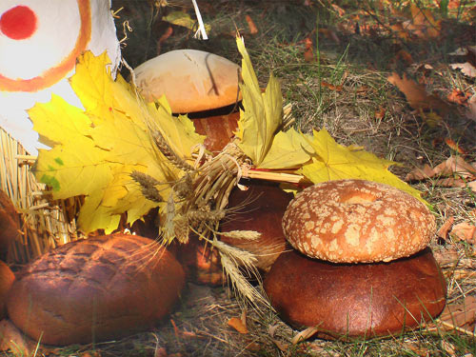
- Издавна русский народ называли «гостеприимным», потому, что они с уважением, любовью и заботой встречали гостей. Хозяева всегда на Руси дорогих гостей встречали на пороге своего дома с поклоном, хлебом-солью и говорили: «Пусть моя изба не красна углами, не богата пирогами, но рады мы гостям, как добрым вестям! Пожалуйте, гости дорогие, пожалуйте!»
Ведь без гостей и праздник не праздник
А их на Руси большое количество!
Многие из них пришли из глубокой старины.
Самые веселые и щедрые были осенью.
А сегодня у нас Осенены – славной осени именины.
В этот день всегда провожали осень, прославляли её,
благодарили за богатый урожай.
Мы для осени в подарок
Спляшем и споем
И красивые стихи для неё прочтем, загадки отгадаем, хороводы поводим!
Дети читают стихи
1-й ребенок.
Листья пожелтели,
Солнце чуть блестит,
И у старой ели
Ежик в норке спит.
2-й ребенок.
Стали дни короче,
Ночи все длинней,
Не поет уж в роще
Песен соловей.
3-й ребенок.
Птицы улетаю, в теплые края,
к нам идет холодная Зимушка - зима!
Ведущий:
У Осени, есть три месяца, кто знает какие?
Дети: Сентябрь, октябрь, ноябрь.
Ведущий: Все три месяца не похожи друг на друга. Сентябрь – это рябинник, самый красивый месяц.
«Одна в сентябре ягода, да и та – горькая рябина».
Много на рябинке ягод: из них можно и варенье варить, и бусы красивые сделать. Они и птицам холодной зимой пригодятся. Издавна русский народ слагал об осени, о хлебе поговорки и пословицы. Давайте вспомним их.
• Весна красна цветами, а осень- …пирогами.
• Холоден сентябрь, да ….сыт.
• Сбежались тучки в одну кучку- быть ….ненастью.
• Земля- тарелка: что положишь, то и ….возьмешь.
• Хлеб - всему …голова.
• Без печки холодно, без хлеба …голодно.
• Что посеешь, то и …пожнешь.
• Глубже пахать - больше хлеба …собрать.
• Поле полоть - руки колоть, а не полоть, так и хлеба не …молоть.
• Жатва- время дорогое, никому тут нет …покоя.
• Если в мае дождь - будет и …рожь.
• Будет хлеб - будет и …песня.
Середина сентября! Прекрасная осенняя пора! Это начало бабьего лета, а длится оно всего одну неделю. Это пора прекрасной, теплой, бездождевой погоды, пора ярких осенних красок. В эту пору девушки особенно любили водить хороводы.
Они плели венки из осенних трав и цветов. Кто знает, что такое вьюн? (венок) А еще в сентябре крестьяне говорили, что леший дурит: опрокидывает снопы, пугает женщин и детей, трясет деревья. Заводит людей в чащу, а потом бросает.
закончился сентябрь-рябинник.
Пришел второй осенний месяц – октябрь.
У древних славян считалось, что с октября медведи в берлогу залегают, а змеи в спячку впадают. Теперь у женщин и минутки свободные появились, можно и отдохнуть немного после трудной летней страды. Молодежь по этому поводу затевала вечеринки с песнями, плясками, с играми да частушками.
Викторина «Все о животных»
■ Что животным страшнее — холод или голод? (Голод).
■ Едят ли животные красивые опавшие листья? (Нет, листья несъедобны, и даже ядовиты, поэтому животные их не едят).
■ Где раки зимуют? (В норах по берегам рек).
■ Родилась в воде, а живет на земле? (Лягушка).
■ Куда исчезают на зиму лягушки? (Зарываются в тину, ил, под мох).
■ Как называют детеныша овцы и барана? (Ягненок).
■ Кожа каких животных всегда должна быть влажной? (У лягушек, жаб, тритонов).
■ Какие животные спят с открытыми глазами? (Рыбы.)
■ Этому зверю помогает выжить удивительная выносливость. Он может не есть по многу дней, не теряя силы и не выходя из формы. Кто это? (Волк.)
■ С кем в норе может жить лиса? (С барсуком.)
■ Какой зверь летом живет в воде, а зимой в земле? (Водяная крыса.)
■ У какого лесного зверя зимой появляются детеныши? (У медведей.)
■ Что теряет лось каждую зиму? (Рога.)
■ Кто быстро бежит в гору, а с горы — кубарем? (Заяц.)
■ Кто к зиме собирается в стаи? (Волки.)
■ Кому хвост служит рулем, а иногда парашютом? (Белке.)
■ Какой зверек спит под своими ушами? (Заяц.)
■ Кто зимой — белый, а летом — рыжевато-коричневый? (Заяц-беляк.)
■ Все ли зайцы зимой белые? (Нет. У зайца-русака остается серой верхняя часть спины.)
■ Какого зверя называют шатуном? (Медведя, который зимой проснулся, называют «медведь-шатун».)
■ Какой лесной житель сушит себе грибы на деревьях? (Белка.)
■Где зимующие птицы спят? Вороны и галки ночуют стаями, прижавшись друг к другу. Дятлы и синицы спят в дуплах. А где прячутся ночью тетерева и рябчики?
■У какой зимующей птицы самый длинный клюв? у дятла – примерно 15 см.
■У какой зимующей птицы самый длинный хвост? у сороки.
■Какие птицы строят гнезда в январе? клёст
А про октябрь говорят: так «Сентябрь пахнет яблоками, а октябрь – капустой».
Игра «Капуста».
Рисуется круг – «огород». На середину круга играющие складывают шапки, варежки, шарфы, платки и прочее, обозначающее одежду капусты. Все участники игры стоят за кругом, а один из ребят выбирается «Хозяином» огорода. Он садится рядом с «капустой». «Хозяин», изображая движениями воображаемую работу, поет:
Я на камушке сижу,
Мелки колышки держу.
Мелки колышки держу,
Огород свой горожу.
Чтоб капусту не украли,
В огород не прибежали
Волк и лисица, бобер и куница,
Заяц усатый, медведь косолапый.
Дети стараются быстро забежать в огород, схватить капусту и убежать. Кого «Хозяин» поймает, тот выбывает из игры. Игрок, который больше всех унесет «капусты», объявляется победителем.
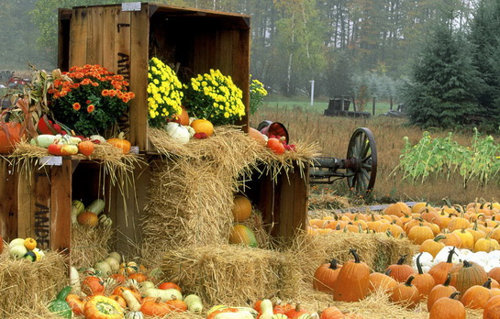
В ноябре зима с осенью борется. Неспроста народ отмечал праздник Покрова. На Покров земля покрывается — где листком, где снежком.
В ноябре празднуют Синицын день.
Люди синичку прославляют,
Люди синичку привечают.
Крошат хлебушка немножко,
Кладут сало за окошко.
Ведь зимующим птицам люди помогать должны –
Им голодно и холодно в условиях зимы.
Ведущий загадывает загадки:
1. Шапочка зеленая
До ушей надвинута. (Желудь)
2. Золотист он и усат.
В ста карманах – сто ребят. (Колос пшеницы)
3. Бьют меня палками,
Мнут меня камнями,
Держат меня в огненной пещере,
Режут меня ножами.
За что меня так губят?
За то, что любят. (Хлеб)
4. Стоит поп на грядках
Весь в заплатках.
Кто не взглянет,
Всяк заплачет. (Лук)
5. Вдоль лесных дорожек
Много белых ножек
В шляпках разноцветных,
Издали заметных.
Собирай, не мешкай –
Это…(сыроежки).
Хорошо мы потрудились, хорошо повеселились. Не за горами и зима.
А зимой – зимние праздники, зимние забавы. Начинаются девичьи вечёрки - капустницы, капустники, капустенские вечера, кои длились две недели. Девушки в богатых уборах ходят с песнями из дома в дом рубить капусту. Переходя из одного дома в другой “по солнышку” всей помочью отсекать капусту. В каждом доме накрываются стол с закусками. Девушки, входя в дом, поздравляют хозяев с “капустой” как с праздником. Вечером юноши и девушки водят хороводы. Шуточные песни, прибаутки, озорные приговорки звучат в домах и на дворе. Приглашение на капустные вечёрки с давних времён было знаком расположения, приязни. Отказаться от приглашения считалось знаком неуважения к хозяевам: Во все времена на Руси было принято осенью заготавливать капусту в прок, чтобы хватило до лета. Капусту, сочную, белокочанную приносили в дом прямо с грядок. Затем рубили и складывали в бочки, мяли, добавляли приправу и, выждав положенный срок, ставили на стол - полакомится этим чудным даром матери-земли. Картошка да квашеная капуста - первое блюдо на селе. Не случайно так торжественно и весело совершался в разных краях России народный праздник “Капустки”. Этот праздник начинали праздновать с 14 сентября (27сентября по старому стилю) в день Воздвижения “Смекай, баба, про капусту на Воздвиженье день”. “У доброго мужика на Воздвиженье день и пирог с капустой”.
На капустинских посиделках всегда водили хоровод «Завивание капустки»:
Ой, ты матушка – капуста, без тебя на грядке пусто, Соком налились бока, Ты стоишь, как барыня! хоровод «Вейся, вейся капуста моя». 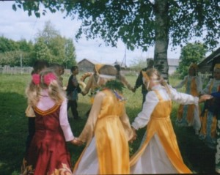

Участники хоровода встают в ряд. Берутся за руки. Исполняется Все берутся за руки и идут длинной вереницей. Впереди девочка – капуста. Она проводит хоровод через своеобразные «ворота» - поднятые кверху сомкнутые руки, которые держат последние участники в веренице. Когда все играющие проходят через «ворота», то самый последний заворачивается и завивает капустку, т. е. перебрасывает через плечо руку, который держится за товарища. Затем хоровод проходит через вторые ворота, третьи и т. д. и до тех пор пока не завьются все играющие. После этого действия последний стоящий участник в веренице остаётся стоять на месте, а весь хоровод завивается вокруг него, постепенно огибая и охватывая в кольцо всё плотнее и плотнее, пока не получится своеобразный вилок капусты. Это всегда получается очень весело для всех участвующих в игре и зрителей. Затем капуста уже начинает развиваться, пока не придёт опять в своё первоначальное исходное положение.

К нам наехали капустны вечера.
На конях, на соболях,
На лисицах, горностаях.
Уж вы, кумушки, подруженьки мои,
Вы придите поработать у меня,
Пособите мне капусту порубить,
Пособите-ка её мне усолить.
Отдохнули мы на славу,
Победили все по праву.
Порезвились, наигрались!
Много новых сил набрались.
Нагуляли аппетит
Вот теперь и подкрепиться,
Нам совсем не повредит.

Скачано с www.znanio.ru

